Памятка для родителей
«Образовательная робототехника в детском саду»
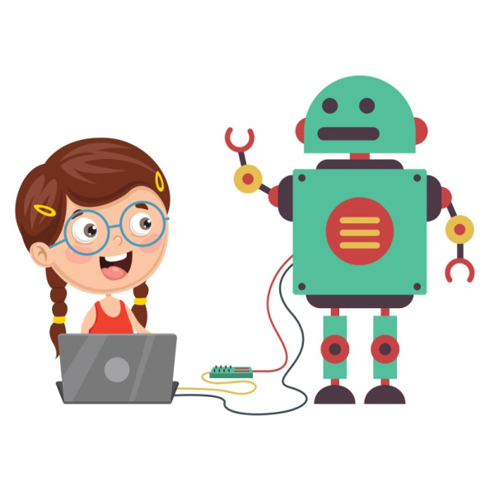
Пузанова Наталья Николаевна,
педагог-психолог МАДОУ ДСКВ «Югорка»

В настоящее время во многих детских садах большую популярность приобретает такое направление дополнительного образования, как робототехника. Что же такое робототехника, то такое образовательная робототехника и ее роль в детском саду.
Робототехника — это прикладная наука, занимающаяся разработкой и эксплуатацией интеллектуальных автоматизированных технических систем для реализации их в различных сферах человеческой деятельности. Сегодня это одно из важнейших направлений научно - технического прогресса, это одна из самых динамично развивающихся областей промышленности.
В ряде государств робототехника развивается семимильными шагами. Уже с детского сада дети имеют возможность посещать клубы и инновационные центры, посвященные робототехнике и высоким технологиям. Япония – это страна, где модернизация и робототехника возведены в культ. Именно поэтому мы наблюдаем высокоскоростной технологический рост в стране. В России, где для детей предлагается целый спектр знаний, к сожалению, такое направление, как робототехника, до недавнего времени было представлено крайне мало.
Образовательная робототехника приобретает все большую значимость и актуальность в настоящее время. Образовательные робототехнические конструкторы нового поколения обладают большими конструктивными возможностями. В процессе построения моделей, избегая сложных математических формул, на практике, через эксперимент, обучающиеся постигают физику процессов, происходящих в роботах, включая двигатели, датчики, источники питания и микропроцессоры.
В занимательной форме ребенок знакомится с основами робототехники, радиоэлектроники и программирования микроконтроллеров для роботов.
Это инновационный образовательный инструмент – сочетание игры и технического творчества. Техническое творчество позволяет стимулировать интерес и любознательность, развивать способность к решению проблемных ситуаций, умению исследовать проблему, анализировать имеющиеся ресурсы, выдвигать идеи, планировать решения и реализовывать их.
Робототехника развивает техническое мышление, техническую изобретательность. Помогает детям, у которых есть способности к конструированию, к техническому творчеству раскрыть свой потенциал.
Занятия с использование образовательных робототехнических конструкторов развивают математические способности, пространственное мышление, внимание, мелкую моторику. Формируют мотивацию развития и обучения дошкольников, а также творческой познавательной деятельности, знакомят ребѐнка с законами реального мира, учат применять теоретические знания на практике. Дошкольники овладевают новыми навыками, расширяется круг их интересов.
Это эффективное воспитательное средство. В процессе игры с образовательным робототехническим конструктором ребенок становится более целеустремленным, усидчивым, работоспособным.

